ČASOVÁ OSA ŘEŠENÉ LOKALITY – KUNČICE POD ONDŘEJNÍKEM
1. Základní charakteristika území
Řešené území se nachází v katastrálním území Kunčice pod Ondřejníkem a tvoří jej soubor liniových a klínových pozemků navazujících na místní komunikaci a krajinné rozhraní. Území je dlouhodobě zatíženo historickým využíváním, zejména jako skládka, případně skládka bioodpadu, a současně roztříštěným vlastnictvím.
Vlastnická struktura zahrnuje:
- stát, a to prostřednictvím
  - Úřadu pro zastupování státu ve věcech majetkových
  - Státního pozemkového úřadu
- právnickou osobu Ekosfera Vision s.r.o.,
- a další soukromé vlastníky (Bařinová Alžběta)

2. Historický vývoj - Rok 1995
V širším území proběhla ze strany obce lesnická rekultivace skládky, což je doložitelné úředním dokumentem z roku 1995. Tato skutečnost má přímý vliv na dnešní charakter pozemků, jejich využitelnost i technická omezení.

3. Jednání se společností Ekosfera Vision s.r.o.
Rok 2023
Proběhlo osobní jednání mezi:
- Obcí Kunčice pod Ondřejníkem, zastoupenou starostou Ing. Jiřím Mikalou a místostarostou Petrem Tryščukem a společností Ekosfera Vision s.r.o. zastoupená Ondřejem Spišákem
Předmětem jednání byly zejména parcely:
- parc. č. 3149/9, parc. č. 3071/6, parc. č. 3503/4, parc. č. 3149/17.
Jednání se týkalo možného technického a infrastrukturního využití území, včetně úvah o umístění kompostárny, a dále vazeb na sousední pozemky ve vlastnictví státu.

Roky 2025 -2026
Společnost Ekosfera Vision s.r.o. byla ze strany obce oslovena místostarostou s výzvou k navázání na aktivní pokračování jednání.
V roce 2026 došlo ke schůzce s místostarostou, na které byly podrobně projednány:
- výše uvedené parcely,
- budoucí funkční uspořádání území,
- možné změny územního plánu,
- a varianty spolupráce, včetně úvah o společném projektu nebo společné právnické osobě mezi obcí a společností Ekosfera Vision s.r.o.

16. 1. 2026
Ze strany společnosti Ekosfera Vision s.r.o. bylo telefonicky potvrzeno, že je připravena zahájit jednání o vlastnictví parcel: parc. č. 3149/9, parc. č. 3071/6.
Současně bylo otevřeno do budoucna jednání o potenciálním využití zbývajících parcel v rámci společného projektu. Kde se připravuje jednání mezi vedením obce (starostou a místostarostou) a Ing. Marek Dlabajou (jednatelem společností Ekosfera Vision s.r.o.)

29. 1. 2026 –MEMORANDUM O SPOLUPRÁCI V OBLASTI SPRACOVÁNÍ BIOODPADŮ
Místostarosta vypracoval (na základě všech jednání mezi vedením obce a Ekosfera Vision s.r.o.) obsah memoranda. Se všemi podklady byli seznámeni členové Rady obce, kteří odsouhlasili znění memoranda a následně memorandum bylo odsouhlaseno a podepsáno firmou Ekosfera Vision s.r.o.

17.2. 2026
Rada obce na svém 109. jednání v diskusi doporučila Memorandum do programu ZO.

4. Jednání s Úřadem pro zastupování státu ve věcech majetkových
Rok 2023 – byla podána místostarostou žádost o bezúplatný převod státních pozemků
Rok 2025 - V srpnu 2025 byla ze strany Úřadu pro zastupování státu ve věcech majetkových vyžádána doplňující dokumentace k budoucímu využití pozemků.
Tato dokumentace byla obcí dodána a následně došlo k úpravě žádosti o bezúplatný převod, přičemž z této žádosti byl vyřazen pozemek 3503/5 na základě požadavku Moravskoslezského kraje (Ředitelství silnic a dálnic)
Rok 2026 – Připravují se poslední kroky, které povedou k převodu nemovitostí, ideálně bezúplatným převodem.

5. Přehled jednotlivých parcel, které chce obec (v první fázi) do svého vlastnictví a spoluvlastnictví
- Vlastník: Ekosfera Vision s.r.o. - oranžově
  - Parc. č. 3149/9, Druh pozemku: ostatní plocha, Výměra: 495 m²
  - Parc. č. 3071/6, Druh pozemku: trvalý travní porost, Výměra: 409 m²
- Vlastník: Česká republika (ÚPZSVM) - červeně
  - Parc. č. 3503/4, Druh pozemku: ostatní plocha, Výměra: 439 m²
  - Parc. č. 3149/17, Druh pozemku: ostatní plocha, Výměra: 2 237 m²

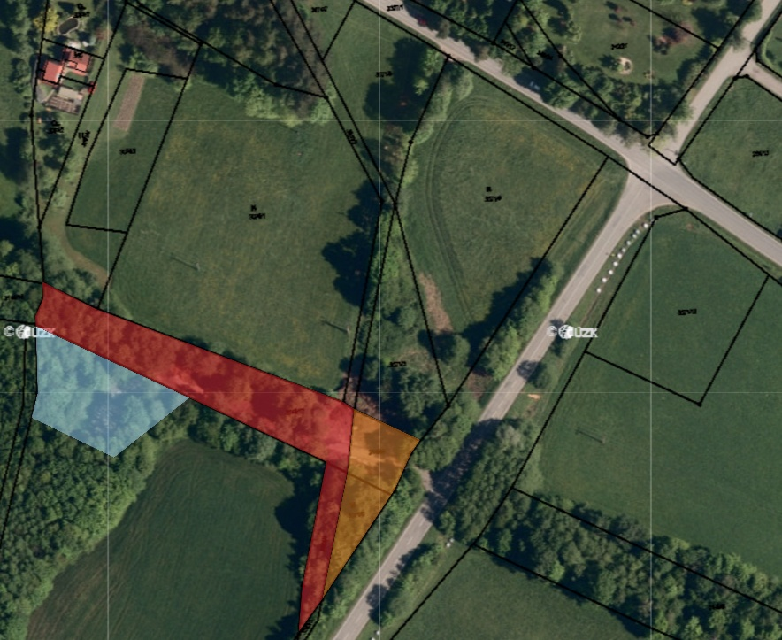

6. Další plánovaný postup
- V návaznosti na dosavadní jednání bude (po schválení ZO) mezi Obcí Kunčice pod Ondřejníkem a společností Ekosfera Vision s.r.o. uzavřeno Memorandum a bude vypracována darovací smlouva na 50% podíl dvou pozemků.
- V případě, že zastupitelstvo obce schválí Mamorandum a darování pozemků, dojde k realizaci převodu vlastnických práv na základě platné darovací smlouvy.
- Až na základě tohoto majetkoprávního narovnání obec pravděpodobně uspěje u Úřadu pro zastupování státu ve věcech majetkových a mělo by být vyhověno žádosti o bezúplatný převod státních pozemků.
- V případě, že Úřad pro zastupování státu ve věcech majetkových akceptuje žádost obce o bezúplatný převod, bude připravena smlouva o bezúplatném převodu.
- Smlouva o bezúplatném převodu bude následně předložena zastupitelstvu obce ke schválení.
- Po schválení zastupitelstvem obce dojde k provedení zápisu vlastnických práv do katastru nemovitostí.
- Současně, již v průběhu jednání s Úřadem pro zastupování státu ve věcech majetkových, bylo zahájeno jednání se soukromou vlastnicí přilehlých pozemků a po zaměření bude připraven odkup dalších pozemků, o které má obec zájem. A které dlouhodobě obec využívá.
- Po zaměření těchto pozemků a projednání podmínek odkupu bude návrh majetkoprávního narovnání předložen zastupitelstvu obce ke schválení.
- Další postup bude závislý na další spolupráci a plnění obsahu Memoranda.
- V případě úspěšné realizace všech výše uvedených kroků bude obec následně žádat Státní pozemkový úřad o převod dalších přilehlých pozemků dle přiložené mapové dokumentace.
